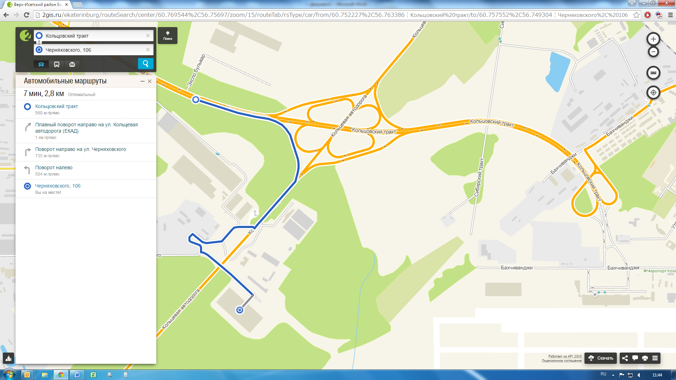
На подъезде к складскому комплексу по ул. Черняховского 106 у шлагбаума будет находиться наш представитель
в оранжевой жилетке с табличкой «ЛОГИСТИЧЕСКАЯ КОНФЕРЕНЦИЯ», который обозначит место парковки для автомобильного транспорта и способ доставки до места проведения конференции.

